KT노동조합은 2월 16일(화)부터 4일간 규약 제43조에 의거 2020년도 회계연도 하반기 중앙회계감사를 다음과 같이 수감합니다.
○ 수감기간 : 2021년 2월 16일(화) ~ 2월 19일
(금), 4일간
○ 수감장소 : 중앙본부 대회의실
○ 수감내역 : 2020년 하반기 지출증빙 일체
○ 회계감사위원(총 5명)
- 대표위원 : 대구지방본부 구미지부 김동영
- 간사위원 : 호남지방본부 정읍지부 이광욱

- 회감위원
강남지방본부 분당지부 허남일
강남지방본부 서부고객본부지부 이광재
호남지방본부 제주고객본부지부 강창우

KT노동조합은 2월 16일(화) 오전 8시부터 광화문 사옥 앞에서 찾아가는 노동조합 출근 선전전을 진행했다.

이는 지난 9일(화) 1차 선전전에 이은 것으로 노동조합은 ‘찾아가는 노동조합’을 통해 현장에서 제기된 건의사항이나 여러 문제점을 파악하여 즉시 피드백 한다는 방침이다.

아직 초기 시행단계이기는 하나 익명 모바일 건의함에도 조합원 의견이 점진적으로 올라오고 있다. 근로 환경에 대한 제안에서부터 익명 모바일 건의가 참신하다는 개인 의견 피력에 이르기까지 다양한 내용이 접수되고 있다.

노동조합은 앞으로도 현장과 함께하며 소통하는 집행부가 될 수 있도록 최선을 다해 지속적으로 사업을 진행할 계획이다.

2020년도 회계연도 하반기 회계감사
수감기간 : 2021. 02.16(화) ~ 02.19(금)

[제14 - 25호]
2021년 2월 16일(화)
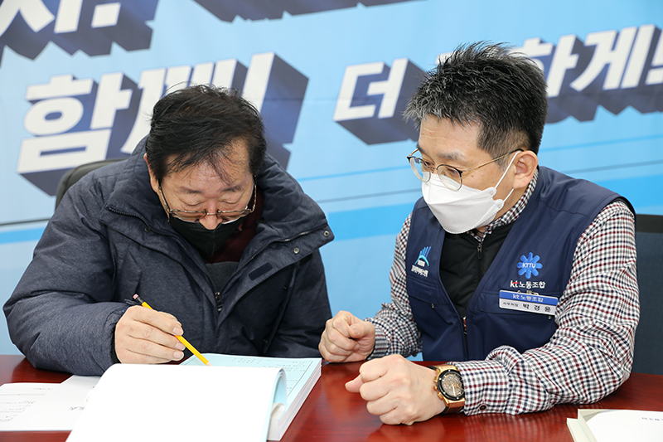
‘찾아가는 노동조합’ 출근 선전전
